Emenda Nº /2024

Modificativa ao Projeto de Lei Nº. 221/2023

Modifica-se a redação do Art. 119, Seção IV, CAPÍTULO I, TÍTULO V, Das Áreas de Especial Interesse Pesqueiro para Áreas de Especial Interesse e modifica-se o texto, do Projeto de Lei Nº 221/2023, lei urbanística de Niterói, seu zoneamento, a aplicação de instrumentos de política urbana e as regras gerais de licenciamento da atividade edilícia e de fiscalização da execução de obras.

Art.1º - Modifica-se o Art. 119, Seção IV, CAPÍTULO I, TÍTULO V, Das Áreas de Especial Interesse Pesqueiro para Áreas de Especial Interesse, do Projeto de Lei Nº 221/2023, que passa a vigorar com a seguinte redação:

“Art. 119 As Áreas de Especial Interesse compreendem porções do território que demandam tratamento diferenciado por destacar determinadas peculiaridades, cumprindo funções especiais no planejamento e no ordenamento do território, complementando o zoneamento por meio de normas ou diretrizes específicas quanto ao uso e ocupação do solo, visando:
I - reconhecer a diversidade de áreas no processo de desenvolvimento urbano;

II - identificar a ocorrência de áreas com vocações, potencialidades e problemáticas comuns;

III - adotar medidas de controle ou estímulo de determinados usos e formas de ocupação do solo em áreas da cidade.

§ 1º Áreas de Especial Interesse Turístico Ambiental - AEITA, são porções do território, , onde há interesse público de aproveitar o potencial turístico ambiental e de lazer, fazendo-se necessários investimentos, regulamentações e intervenções específicas segundo as características próprias da atividade turística ambiental.

I- Fica delimitado conforme o mapa em anexo a AEITA de Camboinhas e Itaipu;

II - Na AEITA será permitido o uso de lazer e recreação assim como trilhas, mirantes, comércio e serviços ligados diretamente às atividades turísticas ambiental;

III- Fica o Poder Executivo autorizado a, por ato próprio, acrescentar AEITA, de acordo com as necessidades de garantias para as atividades turísticas Ambiental.

IV - Fica o Poder Executivo autorizado a celebrar convênios com órgãos federais e estaduais de turismo, com objetivo de executar em conjunto programas de cooperação para as Áreas de Especial Interesse Turístico Ambiental de Niterói.

V - Na área a que se refere o § 1º, quaisquer tipos de edificações e de alterações de uso condicionam-se ao interesse do Município em promover alterações urbanísticas, paisagísticas, de potenciais de construção relativos a novos instrumentos cujos padrões de ocupação serão objeto de
estudo pela Secretaria Municipal de Urbanismo Em conjunto com a Secretaria de Meio Ambiente Recursos Hidricos e Sustentabilidade, e com aprovação privativa pelo Prefeito do Município.

VI - As Áreas Especiais de Interesse Turístico Ambiental serão instituídas por decreto do Poder Executivo, mediante proposta do Conselho Municipal Turismo em parceria com o Conselho de Meio Ambiente, para fins de elaboração e execução de planos e programas destinados a:

a) - promover o desenvolvimento turístico ambiental;
b) - assegurar a preservação e valorização do patrimônio cultural e natural;
c) - estabelecer normas de uso e ocupação do solo;e
d) - orientar a alocação de recursos e incentivos necessários a atender aos objetivos e diretrizes para AEITA

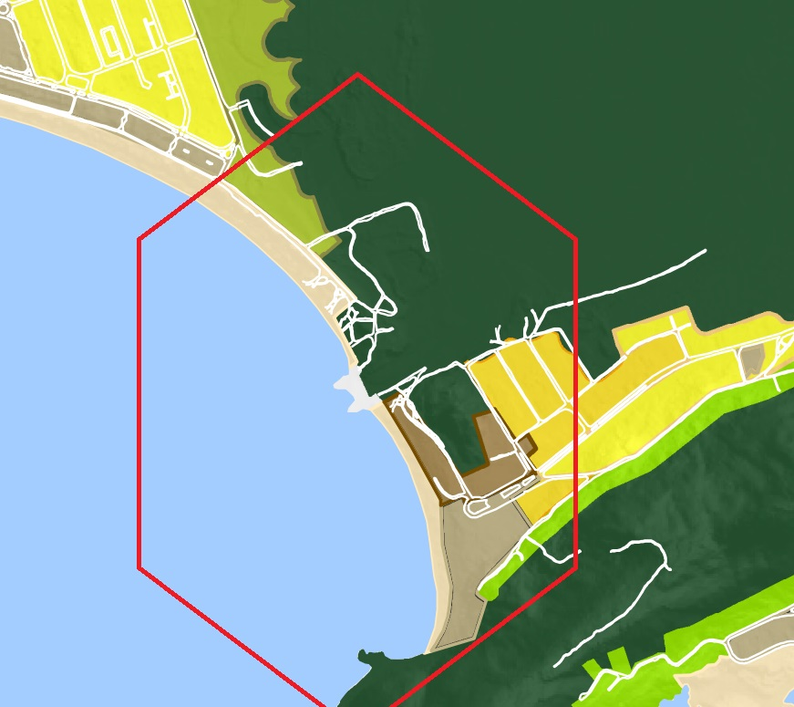
Sala das Sessões, 23 de fevereiro de 2024.

Daniel Marques

Vereador

JUSTIFICATIVA:

O intuito da presente emenda é estabelecer as áreas de interesse de Niterói, como aquelas de significativa relevância para o turismo ambiental.
Faz parte do Plano Diretor de Niterói, de 2019 (NITERÓI, Lei nº 3385 de 21 de janeiro de 2019), o estabelecimento das áreas de especial interesse no Município. Nessa legislação urbanística, são essas:
Art. 99. As Áreas de Especial Interesse são instrumentos da política urbana e ambiental e caracterizam-se por um interesse público definido, sendo classificadas nas seguintes categorias:
I – Área de Especial Interesse Turístico, aquela onde há interesse público em se aproveitar o potencial turístico e para a qual se façam necessários investimentos e intervenções visando ao desenvolvimento da atividade turística;

Essas áreas são de significativa relevância diante do potencial turístico que Niterói representa no estado do Rio de Janeiro.
O setor de turismo no Município de Niterói, segundo o relatório do Observatório do Turismo, tem “um grande potencial para contribuir no processo de crescimento e de desenvolvimento econômico, gerando emprego, renda e melhorando a qualidade de vida da população local, o que está alinhado às diretrizes definidas no ‘Plano Estratégico 2013-2033: Niterói que Queremos’.”
Sendo, portanto, objetivo da Prefeitura de Niterói, como reiterado em diversas oportunidades, fomentar o turismo da cidade, se propõe que isso seja explícito na Lei Urbanística, trazendo a presença da Àrea de Especial Interesse Turístico e suas vantagens para a região em que é compreendida.
Ainda segundo o Plano Diretor de Niterói:

“Art. 10. São objetivos estratégicos do Plano Diretor:
XII – promover e incentivar o turismo como fator de desenvolvimento econômico e social, respeitando e valorizando o patrimônio cultural e natural e observando as peculiaridades locais”

“Art. 278. O Sistema Municipal de Planejamento Urbano e Gestão do Plano Diretor de Niterói tem como objetivos:
VII – estimular ações alinhadas às diretrizes do Plano Diretor, em especial quanto aos aspectos de sustentabilidade ambiental e econômica, qualidade de vida, turismo, cultura, esporte e social;”

Na Região Oceânica, um dos diversos exemplos de conhecidas praias são: a Praia de Camboinhas e a Praia de Itaipu. Além da orla em si, que atrai turistas de todo o estado, essa região ainda reserva valores culturais, históricos e ecológicos de significativa relevância. É importante, nesse sentido, garantir a proteção do patrimônio cultural e natural do local, enquanto se promove o turismo da região com ações em prol do desenvolvimento sustentável que proporcionará diversas consequências benéficas para a região, inclusive econômicas para um local sem dúvida com potenciais imensuráveis.
Em Itaipu e Camboinhas, registros históricos remetem à ocupação pré-cabralina da região. Nos sítios arqueológicos da Duna Pequena e Sambaqui de Camboinhas há preservação de blocos testemunhos, cuja datação aproxima-se de 7 mil anos a.C.
Nesse sentido, a área não somente apresenta um potencial para o turismo de praia, que por si só já seria significativo para Niterói. Porém, também existe um potencial único de contato com relíquias centenárias, assim como acesso ao ecoturismo que promove a região economicamente, mas também protege a natureza exuberante da região.
Sobre a temática, o Plano Diretor apresentou a Política de Desenvolvimento Sustentável. A ver:

“Art. 259. São objetivos da Política de Desenvolvimento Econômico Sustentável:
I – incentivar a Economia do Mar, tanto no que se refere às atividades intensivas em capital e de grande escala, como pesca industrial, processamento de peixe, indústria naval e serviços portuários de apoio náutico, quanto às atividades de menor escala, como pesca artesanal ou de pequeno porte, turismo relacionado à praia, prática de esportes náuticos, cultivo de mexilhões, mercado de peixes, entre outros;

IV – incentivar as atividades econômicas ligadas ao turismo de lazer, de negócios e ecoturismo;”

“Art. 261. São compatíveis com os Polos de Inovação e Economia Criativa as atividades relacionadas às seguintes áreas:
I – Patrimônio Cultural: atividades que se desenvolvem a partir dos elementos da herança cultural, envolvendo as celebrações e os modos de criar, viver e fazer, tais como o artesanato, a gastronomia, o lazer, o entretenimento, o turismo a sítios com valor histórico, artístico e paisagístico, e a fruição a museus e bibliotecas;”

De forma a reproduzir determinações tão relevantes para essas regiões, expostas no Plano Diretor, garantindo a harmonia da legislação de planejamento urbanístico, a presente emenda expõe sua proposta. Não podendo deixar de apresentar como estratégia para a continuidade de propostas realizadas por essa Administração Pública no sentido de fomentar e fortalecer o turismo da cidade.
Por essa razão, contamos com o apoio dos nobres pares para aprovação da presente emenda.

